СОДЕРЖАНИЕ
1.Введение.
2.Цели проекта.
3.Чай и здоровье.
3.1 Чудодейственный эликсир
3.2 Чай и сердечно-сосудистые заболевания.
3.3 Чай и онкологические заболевания.
3.4 Чай и пищеварительная система.
3.5 Чай и старение организма.
3.6 Эликсир бодрости.
4.Химический состав чая.
4.1 Кофеин
4.1.1 Качественная реакция на кофеин.
4.2 Вредное и полезное влияние чёрного чая.
4.3 Диаграмма содержания кофеина.
4.4 Танин
4.4.1 Определение танина в чае.
4.5 Вредное и полезное влияние зелёного чая.
4.6 Диаграмма содержания танина.
5. Правила употребления чая.
6. Выводы.
7. Литература.

ВВЕДЕНИЕ
Чай – очень известный и знакомый всем. Это тонизирующий, бодрящий по утрам напиток, в холодную погоду-согревающая организм жидкость, во время болезни - натуральное оздоровительное средство. А какой же химический состав чая? Есть ли он у него? Какие вещества входят в заваренный чай? Меня заинтересовали эти вопросы. И поэтому объектом моих исследований является чай таких марок, как KANDY,TESS,BATIK,LIPTON,YAVA и БЕСЕДА.
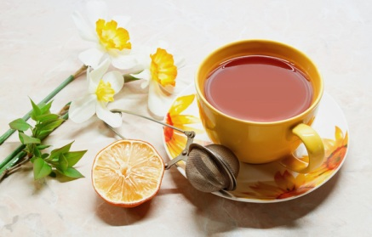
В настоящее время много говорят о вреде ингредиентов, входящих в пищевые продукты(Е- добавки),о негативном влиянии их на организм человека. Мало, кто обращает внимание на то, из чего состоят напитки, которые мы пьём. Мне захотелось разобраться в том, какие вещества входят в состав чая, какое влияние они оказывают на организм человека, какой чай полезнее: зелёный или чёрный.
ЦЕЛИ ПРОЕКТА
- изучить химический состав зелёного и чёрного чая (танин, кофеин, катехины, теофиллин, полифенолы, дубильные вещества, витамины С и Е, белки, биологически активные вещества);
- провести качественные реакции на танин;
- выделить кофеин путём возгонки;
- составить сравнительную характеристику в процентном соотношении наличия кофеина и танина в различных марках чая;
- сделать соответствующие выводы о вредном и полезном влиянии кофеина и танина на организм человека;
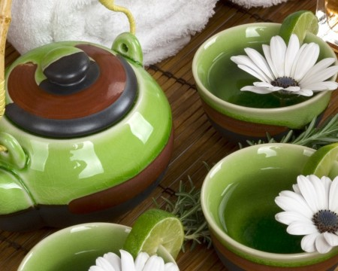

ЧАЙ И ЗДОРОВЬЕ
Чудодейственный эликсир.
С давних времён чай славился своими целебными свойствами. Недаром изначально его использовали исключительно в качестве лекарственного средства, позже — как ритуальный напиток, и лишь потом он вошёл в повседневное употребление.
В древности люди называли чай снадобьем, избавляющим от десяти тысяч болезней. Лечебное действие чая подробно описывается во многих классических медицинских трактатах. Древние китайские мудрецы писали о том, что чай отгоняет сон, умиротворяет дух, проясняет зрение, снимает жар, очищает от яда и дарит долголетие. Поэтому не случайно первыми сторонниками употребления чая в Европе были именно врачи. Чай полезен для здоровья. Чудодейственный эликсир под названием «чай» восхваляли многие народы на протяжении веков.

Чай препятствует развитию сердечно-сосудистых заболеваний. Результаты научных исследований позволяют предположить, что потребление чая снижает риск развития сердечно-сосудистых заболеваний.
В чём же причины такого воздействия? Во-первых, чай способствует нормализации кровяного давления. Слабо ферментированные сорта, богатые полифенолами (природными соединениями, обладающими высокой биологической активностью), помогают снизить давление. Употребление же чёрного чая, особенно крепкого, повышает давление и приводит к расширению сосудов, облегчая процесс кровообращения. Во-вторых, чай обогащает кровь витаминами, делает стенки сосудов более упругими и эластичными и, кроме того, эффективно снижает уровень сахара и холестерина в крови. Регулируя углеводный и холестериновый обмен, этот напиток уменьшает риск развития атеросклероза — одного из наиболее распространённых заболеваний сердечно-сосудистой системы.
Чай снижает вероятность развития онкологических заболеваний. С 70-х гг. XX в. учёные исследовали антираковое действие чая. Результаты исследований показали, что любители чая гораздо реже страдают раковыми заболеваниями, чем люди, практически не употребляющие этот напиток. Это уникальное свойство чая напрямую связано с высоким содержанием в нём полифенольных веществ. Чайные полифенолы подавляют процесс перерождения здоровых клеток и превращения их в злокачественные.
В зелёном чае содержание чайных полифенолов значительно выше, чем в более ферментированных сортах. Так, японцы, для которых зелёный чай уже давно стал национальным напитком, болеют раком гораздо реже, чем жители других стран.Чай стимулирует процессы пищеварения и способствует похудению. Не случайно у многих народов обильные трапезы традиционно завершаются чаепитием.

Чай усиливает активность пищеварительного тракта и нормализует микрофлору кишечника. Крепкий чайный настой очищает органы пищеварения — желудок, почки и печень — от различных вредных веществ. Многие сорта чая благотворно влияют на слизистые оболочки пищевода и желудка, обволакивая их и создавая своеобразный защитный слой. Например, чай пуэр значительно снижает риск развития гастритов, язв и других заболеваний желудка. Многие сорта чая активизируют обменные процессы, способствуют расщеплению жиров и выведению их из организма. Особенно эффективны в этом отношении зелёный чай(улуны и пуэр). Кроме того, чайный напиток, практически не содержащий калорий, достаточно питателен — в его состав входят белки и необходимые человеку витамины. Вот почему чай — неотъемлемая часть большинства диет: он помогает организму поддерживать работоспособность даже при скудном питании.

Чай замедляет старение организма. С давних времён люди считали чай омолаживающим средством. Современной науке известно, что старение связано с влиянием особых «молекул-разрушителей», которые повреждают клетки организма и угнетают их жизнедеятельность. Чай (в частности, зелёный), богатый витаминами С, Е и полифенолами, позволяет нейтрализовать вредоносное воздействие этих молекул и тем самым замедляет старение организма. Болезни нередко наносят организму непоправимый вред и как следствие способствуют преждевременному старению.
В состав многих сортов чая (как чёрного, так и зелёного) входит особый вид веществ, которые повышают иммунитет — защитные функции организма и его сопротивляемость различным инфекциям. Полифенолы зелёного чая активно воздействуют даже на вирусы гриппа. Усилить целебный эффект чая могут травы, бальзамы и мёд.
Эликсир бодрости.
Чай оказывает на организм тонизирующее воздействие. Его по праву называют эликсиром бодрости.
Благодаря содержанию кофеина и некоторых других полезных веществ чай активизирует деятельность центральной нервной системы, в частности головного мозга. Чайный напиток бодрит, поднимает настроение, повышает работоспособность и снимает усталость. Научные исследования показали, что чай способствует улучшению умственных способностей, внимания и памяти. Многие ароматизированные цветочные чаи, например, с жасмином или с лепестками розы, обладают антистрессовым и расслабляющим действием. Благодаря содержанию целого ряда витаминов и микроэлементов чай оказывает на организм комплексное оздоравливающее действие, укрепляет зубы и улучшает зрение. Безусловно, чай не стоит считать панацеей от всех болезней, однако многовековой опыт и современные исследования доказывают его эффективность как натурального оздоровительного средства.

Все перечисленные свойства относятся только к качественному и правильно заваренному чаю, который употреблён в нужное время и в должной мере. Не следует пить недоброкачественный чай, полученный в результате неправильной обработки или подвергавшийся неправильному хранению. Кроме того, не рекомендуется пить слишком крепкий и обжигающе горячий чай, а также злоупотреблять чайным напитком (4-5 чашек не очень крепкого свежезаваренного чая в день вполне достаточно для здорового взрослого человека).
Содержание в чае важнейших биологически активных веществ, а, следовательно, и полезные свойства напитка зависят от многих факторов. Только качественный чай, собранный и обработанный по всем правилам чайного искусства, а затем хранившийся при оптимальных условиях, поможет укрепить здоровье и подарит заряд жизненной энергии.
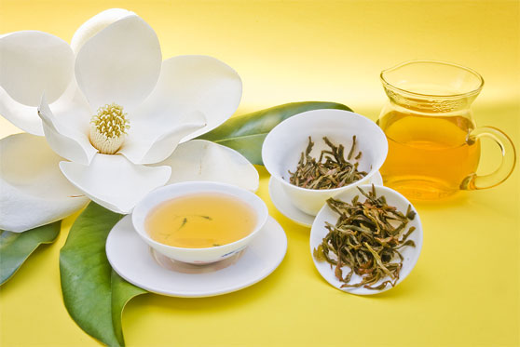
Химический состав чая
Исследование состава чая - химический эксперимент
Чай - это сложнейшее по своему химическому составу растение. Он имеет весьма богатый набор физиологически активных веществ, включающий танин, катехины, кофеин, теофиллин, полифенолы, дубильные вещества, витамины С и Е, белки, биологически активные вещества)

Кофеин-это белый порошок, имеющий горький вкус; вещество, обладающее двойным действием: с одной стороны это вещество, которое поднимает жизненный тонус и бодрит, а с другой стороны он действует на мозг человека аналогично действию героина и кокаина(только в меньших дозах).Смертельная доза кофеина-10гр(1гр-1000мг).В одной чашке содержится от 30-70 мг кофеина.
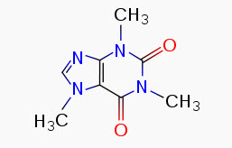
Опыт №1 Качественная реакция на кофеин.
Выделение кофеина.
В фарфоровый или металлический тигель (можно использовать любой подходящий металлический сосуд, желательно не плоский, а высокий, как стакан) помещают 1 чайную ложку измельченного в ступке черного чая и примерно 2 г оксида магния (это вещество продают в аптеках под названием «жженая магнезия»). Смешивают оба вещества и ставят тигель на огонь. Нагрев должен быть умеренным. Сверху на тигель ставят фарфоровую чашку с холодной водой. В присутствии оксида магния кофеин возгоняется, т.е. превращается в пар, минуя стадию жидкости.
Попав на холодную поверхность, кофеин оседает на дне чашки в виде бесцветных кристаллов. Нагрев прекращают, осторожно снимают чашку с тигля и соскребают кристаллы в чистую склянку.
Для того чтобы убедиться, что действительно получен кофеин, можно провести красивую качественную реакцию. Несколько кристаллов кофеина помещают на фарфоровую пластинку и добавляют одну каплю концентрированной азотной кислоты. Нагревают пластинку до тех пор, пока смесь на ней не высохнет. Кофеин при этом и превращается в заметную, оранжевого цвета, амалиновую кислоту.
Выводы по употреблению чёрного чая представлены в таблице.
ВРЕДНОЕ ВЛИЯНИЕ | ПОЛЕЗНОЕ ВЛИЯНИЕ
-для нервной и сердечно сосудистой системы;  -камнеобразование(если пить холодным);  -для костей(вымывания Мg и Са);  -для усвоения железа;  -для очищения организма от токсинов;  -для очищения организма от тяжёлых металлов; | -для очищения организма от токсинов;  -для очищения организма от тяжёлых металлов;  -против радиации;  -при профилактике рака;  -при конъюнктивите;
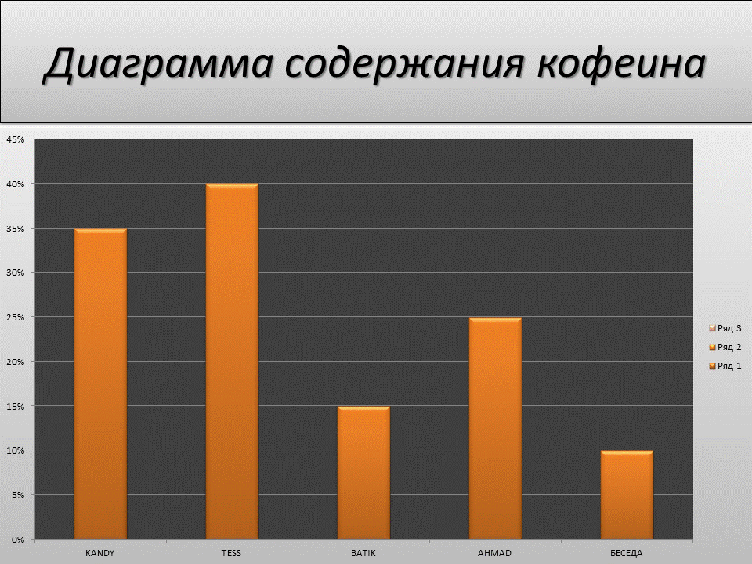
Далее я хочу предложить вашему вниманию диаграмму в процентном соотношении содержания кофеина в пробах различных марок. Все пробы взяты из расчёта на 10 гр-1 пакетик. Исходя из диаграммы, мы можем сделать вывод, что содержание кофеина в различных марках не зависит от ценовой политики.
Танин-аморфный порошок, светло-жёлтого цвета без запаха; пищевая добавка, которая используется как краситель при изготовлении различных напитков. Е -181 хорошо растворим в глицерине, спирте и холодной воде. Имеет вяжущий вкус, за счёт дубильных веществ (используемых для дубления кожи).
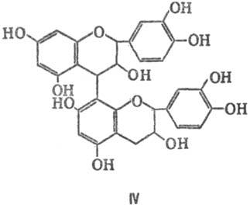

Опыт №2 Определение танина в чае.
Выделение танина.
50 г зеленого чая заливают половиной стакана кипятка и кипятят на небольшом огне около 1 ч для более полной экстракции растворимых веществ. Смесь фильтруют через несколько слоев марли; осадок на фильтре промывают горячей водой. Получается около стакана желто-зеленого раствора, в который вносят 15 г ацетата свинца. Образуется осадок таната свинца. Жидкость аккуратно сливают. К осадку добавляют стакан горячей воды, размешивают, дают отстояться и надосадочную жидкость вновь сливают. Эту операцию повторяют три раза, для удаления из осадка ионов свинца. Чтобы проверить, действительно ли они удалены, отбирают в пробирку пробу жидкости и добавляют к ней несколько капель разбавленной серной кислоты. При наличии в растворе ионов свинца образуется белый осадок PbSO_{4.}

Если реакция отрицательная, осадок таната свинца на фильтре промывают 1%-м раствором серной кислоты (расход кислоты ~50 мл). Собрав раствор, кислоту нейтрализуют, добавляя по каплям 0,5?%-й раствор гидроксида бария, после чего выпавший осадок сульфата бария отделяют фильтрованием:
Ва(ОН)₂ + H₂SO₄ = BaSO₄ + 2H₂O.
Оставшийся прозрачный раствор содержит чайный танин. Раствор упаривают досуха на водяной бане. Полученный таким образом танин соскребают со дна и измельчают в порошок.

Можно провести несколько занимательных опытов с танином.
Опыт 1. Около 0,3 г танина помещают в пробирку и добавляют три капли концентрированной хлоридной кислоты. Образуется флобафен – вещество красного цвета.
Опыт 2. Добавляют немного танина к раствору нитрата серебра АgNО₃ (ляписа). При этом выпадает осадок таната серебра бурого цвета.

Выводы по употреблению зелёного чая представлены в таблице.
ВРЕДНОЕ ВЛИЯНИЕ | ПОЛЕЗНОЕ ВЛИЯНИЕ
-Умеренно не безопасное (суточная доза ещё не определена);  -Может стать причиной головной боли и бессоницы;  -Нельзя запивать лекарства из-за содержания  дубильных веществ; | -Пьют в целях похудения;  -Для повышения тонуса;  -При профилактике рака;  -Употребление после онкологических операций;

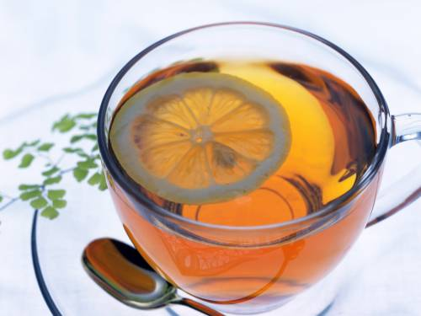
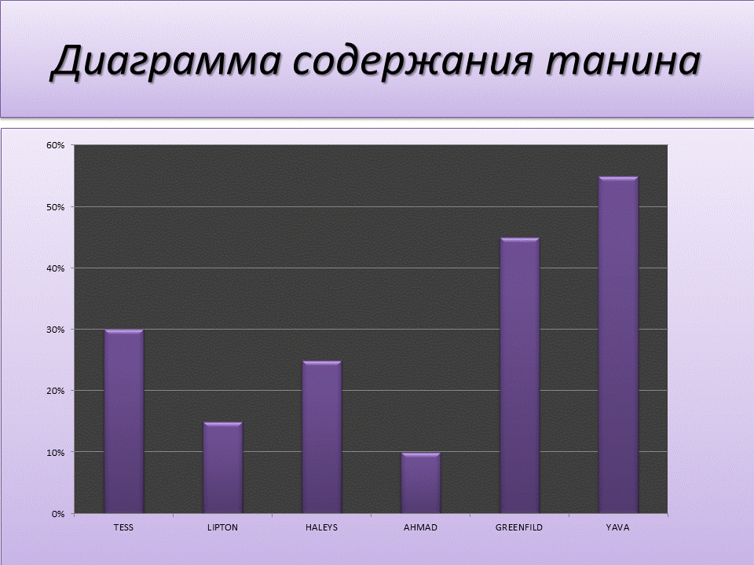
Далее я хочу предложить вашему вниманию диаграмму содержания танина во всех марках зелёного чая, с которыми мы проводили опыты. Так же мы можем наблюдать, что процентное содержание танина не зависит от ценовой политики.

Правила употребления чая.
- Не пить чай натощак – это может быть вредно для пищеварительной системы.
- Не пить слишком горячий или слишком холодный чай. Горячим можно обжечься, а от холодного банально застудить горло.
- Не пить чересчур крепкий чай. Высокая концентрация кофеина в таком напитке плохо влияет на самочувствие человека. Особенно, не рекомендуется пить крепкий чай людям, страдающим гипертонией, глаукомой, при обострении язвы желудка.
- Не заваривать чай слишком долго – это ухудшает его вкусовые и питательные качества.
- Не запивать чаем лекарства, так как они могут плохо усваиваться. Лекарства вообще лучше всего запивать чистой водой.
- Не заваривать многократно черный чай.
- Не пить вчерашний чай – он не только не содержит полезных веществ, но и может навредить организму.
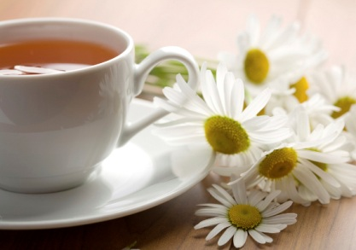
ВЫВОДЫ
- И в заключении хотелось бы сказать. Несмотря на то, что чай очень полезен, следует ограничить употребление крепкого черного чая детям и подросткам;
- Нужно помнить, что кофеин активизирует деятельность центральной нервной системы, но это действие аналогично действию таких наркотиков, как героин и кокаин;
- Танин используется как краситель, который хорошо растворим в глицерине, спирте и холодной воде. Состав таких растворителей не входит в человеческий организм, и об этом следует помнить;
- Если вам не нравятся традиционные сорта чая, можно самим приготовить полезные и лечебные травяные чаи. Например, смородиновый, шиповниковый, таежный и другие, на ваш вкус. Это и полезно и вкусно;
- В настоящее время пользуется спросом так называем кофейный чай, который по вкусовым качествам не отличается от чёрного, только менее вяжущий из-за отсутствия дубильных веществ, не содержит теофиллина, и поэтому не вредит сердечно-сосудистой системе, и совершенно не содержит кофеина, так как производиться из жареного ячменя.
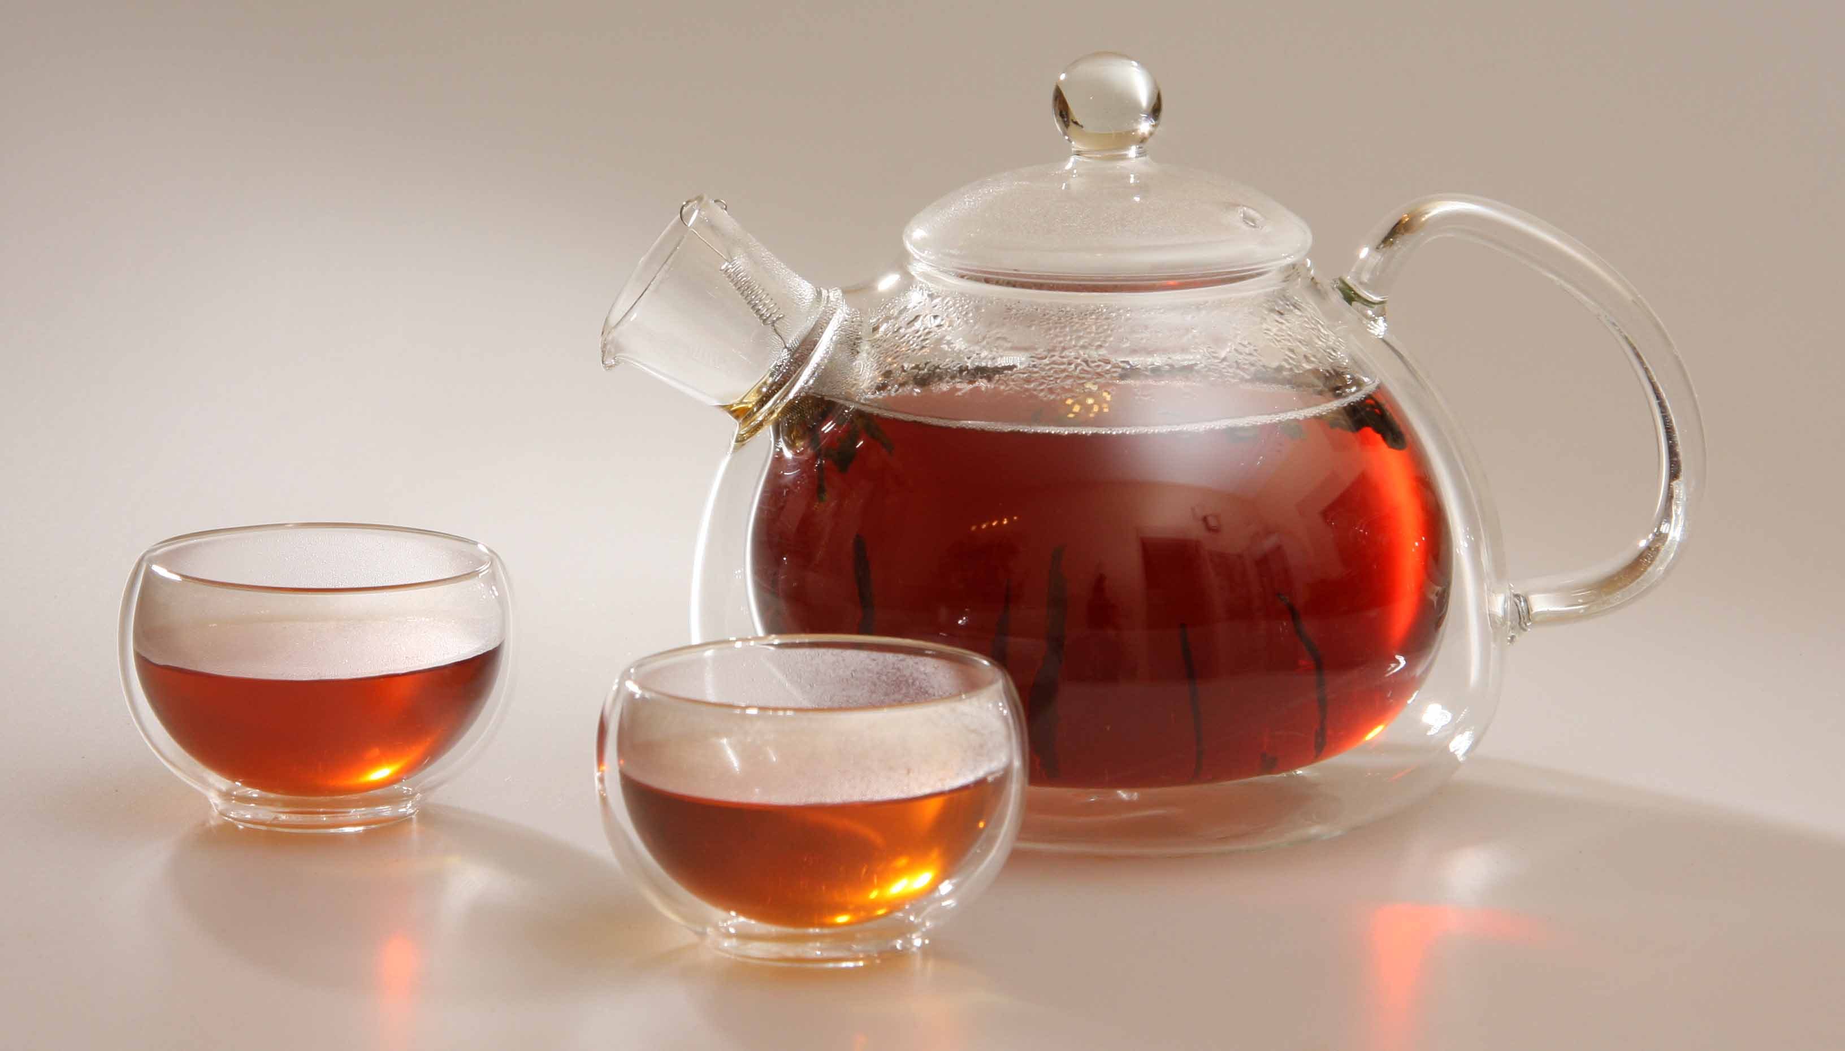
ЛИТЕРАТУРА
1.О. Ольгин Опыты без взрывов – М.: Химия, 1986.
2. http://www.tea.ru/272-2383.html
3.http://www.tea4you.ru/useful3.htm
4.http://www.sev-chem.narod.ru/opyt.htm
5.П.Ф.Буцкус.Книга для чтения по органической химии.-
М.: Просвещение,1985.
6.В.Ф.Егоркин,Д.М.Кирюшкин,В.С.Полосин.Внеклассные практические работы по химии.-М.: Просвещение,1959.
7.А.Я.Рево.Практикум по органической химии.-М.: «Высшая школа»,1971.

